**السيرة الذاتية**

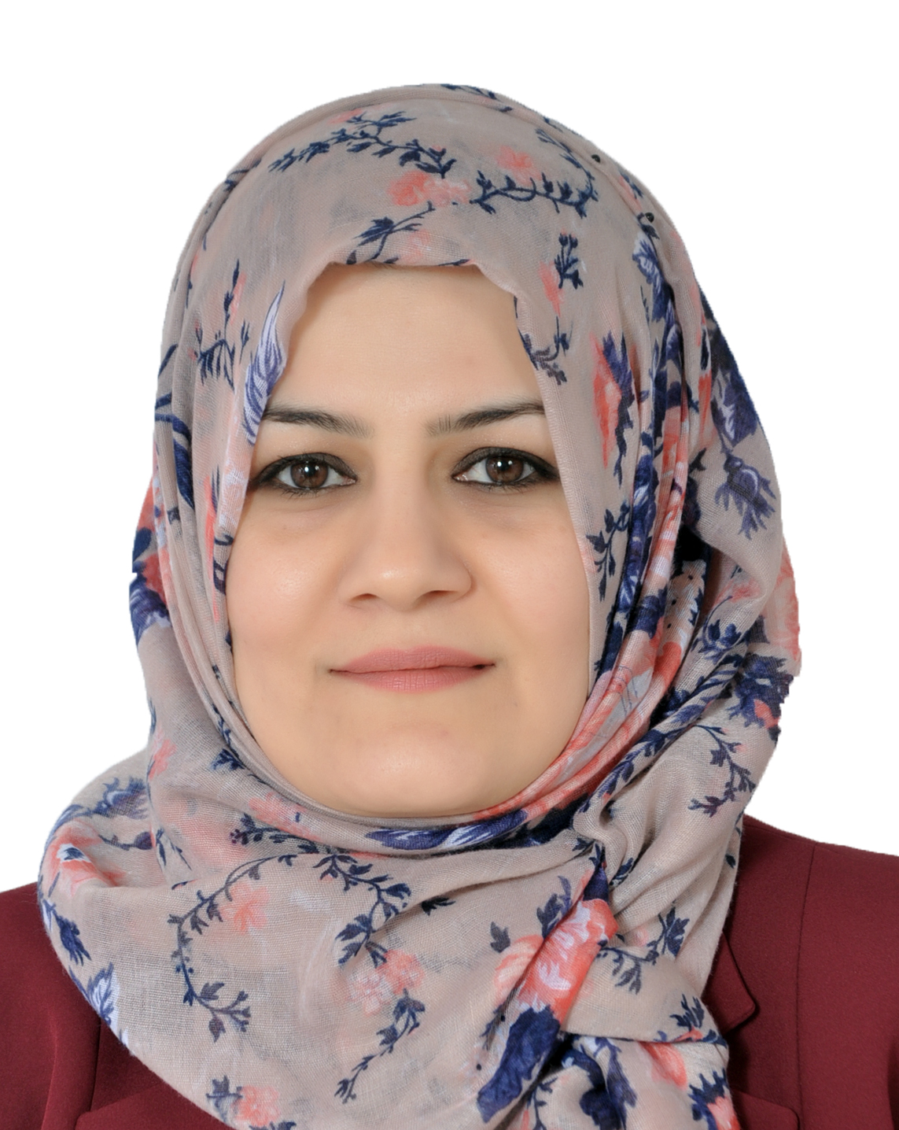

الاسم: شمائل عبدالعالي صيوان

الجنسية: أردنية.

العنوان: إربد/الحصن

اللغات: العربية والإنجليزية.

**مكان العمل:**

1. عضو هيئة تدريس في قسم علوم الأغذية / كلية الزراعة / جامعة البصرة / العراق (2005-2021)
2. أستاذ مشارك في قسم علم الأغذية والتغذية، كلية الزراعة، جامعة جرش، الأردن/ بدوام جزئي (2021-2022)
3. أستاذ مشارك في قسم التغذية وتكنولوجيا الأغذية، كلية الحصن الجامعية، جامعة البلقاء التطبيقية، الأردن/ بدوام جزئي (2021-2022).
4. أستاذ مشارك في قسم علم الأغذية والتغذية، كلية الزراعة، جامعة جرش، الأردن. (2023- حتى هذا الوقت)

**E mail:** [S.Saewan@jpu.edu.jo](mailto:S.Saewan@jpu.edu.jo)

**Google Scholar**: <https://scholar.google.com/citations?hl=ar&user=gmI3R6sAAAAJ>

**Research Gate**: <https://www.researchgate.net/profile/Shamaail_Abdulaali>

الدرجة الجامعية:

1. بكالوريوس علوم وتكنولوجيا الأغذية والألبان / كلية الزراعة / جامعة البصرة (1999).
2. ماجستير علوم الأغذية / كلية الزراعة / جامعة البصرة (2003).

عنوان الرسالة: فصل وتشخيص بروتينات بعض الأسماك باستخدام كروماتوغرافيا الترشيح الهلامي والكهربائي ودراسة خصائصها الوظيفية.

1. دكتوراه في السيطرة النوعية / كلية الزراعة / جامعة البصرة (2013).

عنوان الاطروحة: تقدير بعض الأمينات الحيوية والهيدروكربونات والعناصر النزرة في عضلات الأسماك الطازجة والمجمدة والمعلبة.

**التخصص الدقيق: السيطرة النوعية**

**المسمى الوظيفي:**

• أستاذ مساعد في قسم علوم الأغذية / كلية الزراعة / جامعة البصرة.

• رئيس مختبر تحليل الأغذية، قسم علوم الأغذية / كلية الزراعة/ جامعة البصرة (2005-2021).

• منسق النتاجات العلمية في كلية الزراعة / جامعة البصرة (2017-2020).

• عضو هيئة تحرير المجلة السورية للبحوث الزراعية (SJAR) دمشق / سوريا منذ عام 2017.

• عضو هيئة تحرير مجلة البحوث العلمية (RJS) كاوناس، ليتوانيا منذ يونيو 2020.

• كاتب ومحرر في مجلة الأغذية الصادرة عن المؤسسة العربية للصحة والتنمية (AHDO) القاهرة / مصر منذ عام 2021.

• عضو اللجنة الامتحانية في كلية الزراعة / جامعة البصرة لمدة أربع سنوات.

• رئيس لجنة الجودة في قسم علوم الأغذية / كلية الزراعة / جامعة البصرة للعام 2018/2019.

• عضو في العديد من اللجان العلمية والتخصصية في قسم علوم الأغذية/ كلية الزراعة/ جامعة البصرة (2005-2021).

• قمت بإلقاء العديد من المحاضرات في دورات وندوات مختلفة في مجال سلامة الأغذية والتلوث البيئي وأثره على جودة المنتجات الغذائية وصحة المستهلك.

**المواد الدراسية التي قمت بتدريسها لطلبة الدراسات الاولية والدراسات العليا**

1. تكنولوجيا الأسماك المتقدم/ الدراسات العليا/ الدكتوراه.

2. تكنولوجيا التمور المتقدم/ الدراسات العليا/ الماجستير.

3. تكنولوجيا الأغذية المتقدم/ الدراسات العليا/ الماجستير.

4. تحليل الأغذية.

5. السيطرة النوعية.

6. تكنولوجيا الأسماك واللحوم.

7. مشروع بحث التخرج.

8. حلقات دراسية لطلبة المرحلة الرابعة.

9. الإشراف التربوي.

10. تصنيع التمور والسكريات.

11. مبادئ علم الأحياء الدقيقة للأغذية.

12. التقنية الحيوية.

13. مبادئ الصناعات الغذائية.

14. اللغة العربية.

15. التقييم الحسي للأغذية.

16. إدارة مؤسسات الغذاء والتغذية.

17. صحة وسلامة الأغذية.

18. تكنولوجيا الألبان.

19. كيمياء الأغذية.

20. مبادئ علم الأحياء الدقيقة.

21. تطوير المنتجات الغذائية.

22. ضبط ونظم ادارة جودة الاغذية.

**البحوث والكتب المنشورة**

1. Separation of Carp (*Cyprinus carpio*) and Hilsa shad (*Tenualosa ilisha*) Proteins by sing Gel Filtration Chromatography. ***Proceedings of the World Conference on Development and its Interactions with Biodiversity in Southern Iraq, December 12-14, 2011, 89-96***.
2. Separation of Carp (*Cyprinus carpio*) and Hilsa shad (*Tenualosa ilisha*) proteins by electrophoresis method. ***Proceedings of the World Conference on Development and its Interactions with Biodiversity in Southern Iraq, December 12-14, 2011, 97-106.***
3. Studying the Functional Properties of Proteins Separated from Carp (*Cyprinus carpio*) and Hilsa shad (*Tenualosa ilisha*) Muscles. ***Proceedings of the World Conference on Development and its Interactions with Biodiversity in Southern Iraq, December 12-14, 2011, 107-114.***
4. Determination of Some Toxic Trace Elements of Fresh, Frozen and Canned Fish Species. ***Bas. J. Vet. Res.* 12 (2): 139-148. (2013).**
5. Determination of Biogenic Amines in the Muscles of Imported Frozen and Canned Fish Species*.* ***Kufa* *Journal for Agriculture Sciences*, (4): 182-196. (2013).**
6. Extraction and Estimation of some Polynuclear Aromatic Hydrocarbons in Muscles of Imported Frozen and Canned Fish Species. ***Basrah J. Agric. Sci*., 26 (2): 98-113.** **(2013).**
7. Extraction and Estimation of Toxic Polycyclic Aromatic Hydrocarbons from Muscles of Local Fish Species. ***Basrah J. Agric. Sci*., 27 (1): 160-174.** **(2014).**
8. Estimation of benzoic Acid and Trace Elements in Some Fresh and Processed Foods in Basra Markets-Iraq. ***Syrian Journal of Agricultural Research*, 4(2): 64-73. (2017).**
9. Studying of Histamine Concentration and Quality Parameters in Some Local Soft Cheese and Imported Processed Cheese Types in Basrah Markets, ***Journal of Zankoy Sulaimani*, *Special Issue, 2nd Int. Conference of Agricultural Sciences*, (2018).**
10. Published a book titled (Biochemical Evaluation of Fish in Basrah City Markets, Southern Iraq). The publisher: **Scholar's Press, Germany**, **(2018).**
11. Chemical and Microbial Environmental Contaminants in Fruits and Vegetables and their Effects on Health (**A Mini Review**) **IOSR** ***Journal of Environmental Science, Toxicology and Food Technology*, (13) 4: 70-76. (2019).**
12. Iron Bioavailability, Deficiency and its Consequences in Infants and Children: State of the art. **(A** **Review)** ***Bulletin of Environment, Pharmacology and Life Sciences*, (8)8: 129-138. (2019).**
13. Studying the Antimicrobial Activity of Tamarind Extract (*Tamarindus indica* L.), ***Food Science and Quality Management*, Vol. (90): 17-21. (2019).**
14. Preparation of Pumpkin Pulp and Peel Flour and Study Their Impact in the Biscuit Industry, ***Journal of Biology, Agriculture and Healthcare*, (10) 6: 25-33.** **(2020)**.
15. Study the Chemical Composition and Antioxidant Activity of Tamarind (*Tamarindus indica* L.) Pulp and Seed, ***Syrian Journal of Agricultural Research*, 7(2): 142-153. (2020).**
16. Study the Effect of Extracted Vegetable Oils and Antibiotics in Inhibiting Different Types of Pathogenic Bacteria, the 3rd International Conference of Environmental and Agricultural Status in the Middle East **14 – 16th July, 2020, Cairo-Egypt.**
17. Assessment the Quality Properties of Pomegranate Molasses and Grape Molasses Produced via Traditional Method, **the 8th Scientific and 2nd International Conference of Agriculture Collage/ Tikrit Univercity, Iraq, 1-2 June, (2020)**.
18. Environmental Pollution and its Effect on Quality of the Bottled and Non-bottled Drinking Water, **(A** **Review)** ***Arab Journal of Food and Nutrition*, Vol. (47): 21-34. (2020).**
19. The Impact of Environmental Pollution and Industrial Processes on the Microbial Content and Residual Elements in Dried Fruits**, *Anbar Journal of Agricultural Sciences*, 18 (2), (2020).**
20. The Impact of Storage Duration and Conditions on the Formation of Biogenic Amines and Microbial Content in Poultry Meat, ***Iraqi Journal of Veterinary Sciences*, 35 (1): 183-188. (2021) (Scopus).**
21. Bee pollen, description, composition and nutritional and therapeutic advantages, ***Anbar Journal of Agricultural Sciences*, 19 (1), (2021).**
22. Traditional and innovative approaches for the extraction of bioactive compounds, ***International Journal of Food Properties***, 25 (1): 1215–1233**. (2022)**. **(Scopus/ Q1)**.
23. Applications of green technologies-based Approaches for food safety enhancement: a comprehensive review, ***Food Sci Nutr***. **(2022)**; 00:1–13. DOI: 10.1002/fsn3.2915. **(Scopus/ Q1)**.
24. Phytochemical profile and pro-healthy properties of berries, ***International Journal of Food Properties,*** 25 (1): 1714–1735. **(2022).** **(Scopus/ Q1)**.
25. Miso: A traditional nutritious & health-endorsing fermented product, ***Food Sci Nutr***. (**2022)**; 00:1–9. DOI: 10.1002/fsn3.3029. **(Scopus/ Q1)**.
26. Nutritional importance and industrial uses of pomegranate peel: A critical review, ***Food Sci Nutr***. **(2023)** Pp. 2589- 2598, DOI: 10.1002/fsn3.3320. **(Scopus/ Q1)**.
27. A review of current evidence on food allergies during pregnancy, ***Food Sci Nutr***. **(2023)** Pp: 00:1–12. DOI: 10.1002/fsn3.3451. **(Scopus/ Q1)**.
28. Effect of additions of humic and fulvic acids on soil properties and germination percentage of cucurbit plants (zucchini and cucumber). ***Nature Environment and Pollution Technology.*** 23 (1) March, (2024). (Scopus).
29. Heavy Metals Residues in Fish Meat: Review, *Thi-Qar Journal of agricultural research*, 13 (2): 2708-9339**.**
30. Assessments of Chemical Content and Antioxidant Activity of the Gaso Extracts. **(in publishing).**
31. Carcinogenic Effects of Meat Consumption: A Comperhensive Review. **(in publishing).**

**الأنشطة العلمية والمهنية**

* أكثر من 100 شهادة مشاركة في مؤتمرات وورش عمل وأنشطة علمية في جامعات داخل العراق والاردن وخارجهما.
* شهادة مشاركة في الورشة الدولية الأولى في الأجهزة التحليلية المتقدمة. 4-6 نيسان 2017. كلية الهندسة الزراعية / جامعة طهران / إيران.
* شهادة مشاركة في الدورة الدولية الرابعة حول سلامة الغذاء والمواد المضافة. 18-22 أيلول 2017. المركز الدولي للبحوث والتدريب الزراعي / إزمير / تركيا.
* شهادة عضوية هيئة تحرير المجلة السورية للبحوث الزراعية (SJAR) الهيئة العامة للبحوث الزراعية (GCSAR). تموز 2017، دمشق / سوريا.
* ثلاث شهادات مساهمة متميزة في التحكيم العلمي، المجلة السورية للبحوث الزراعية (SJAR)، الهيئة العامة للبحوث الزراعية (GCSAR)، كانون الثاني 2019، دمشق / سوريا.
* شهادة مشاركة في المؤتمر العلمي الدولي الأول (الزراعة وتحديات المستقبل). 10-12 إبريل 2018/ كلية الزراعة، جامعة الأزهر، القاهرة، مصر.
* شهادة مشاركة في المؤتمر العلمي الدولي الثامن لنقابة أطباء إربد، 24-26 إبريل 2019/ نقابة الأطباء الأردنية، إربد، الأردن.
* شهادة مشاركة في المؤتمر العلمي الدولي الثاني (الأمن الغذائي والزراعة المستدامة في ظل تغير المناخ). 28-30 إبريل 2019، كلية الزراعة والعلوم، جامعة جرش، جرش، الأردن.
* شهادة مشاركة في المؤتمر الدولي الثالث للوضع البيئي والزراعي في الشرق الأوسط 14-16 يوليو 2020، القاهرة-مصر.
* شهادة عضوية هيئة تحرير مجلة البحوث العلمية (RJS) في 18 يونيو 2020، دمشق/سوريا.
* شهادة مشاركة في المؤتمر العلمي الدولي التاسع لنقابة أطباء إربد، 25-28 نوفمبر 2020م/ نقابة الأطباء الأردنية، إربد، الأردن.
* شهادة مشاركة في مؤتمر التكنولوجيا الحيوية من اجل الامن الغذائي, كلية العلوم, جامعة جرش, 23-25 / 4/ 2024.
* كتاب شكر عن المشاركة في مؤتمر الذكاء الاصطناعي: حلقة الوصل في منظومة المياه والطاقة والغذاء والبيئة, 14-15 اكتوبر 2024, عمان, الاردن.
* شهادة مشاركة في المؤتمر العلمي الدولي الخامس للعلوم الزراعية, كلية الزراعة, جامعة البصرة 27-28 تشرين الثاني 2024, العراق.